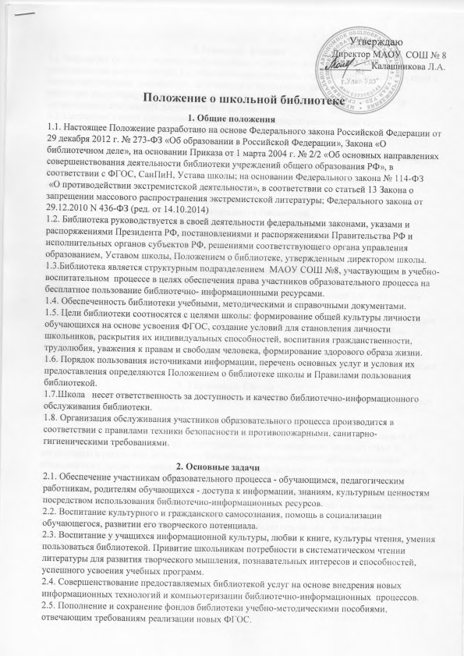

3. Основные функции
3.1. Формирует фонд библиотечно-информационных ресурсов школы; комплектует универсальный фонд учебными, художественными, научными, справочными, педагогическими и научно-популярными документами на бумажных и электронных носителях информации пополняет фонд информационными ресурсами сети Интернет, осуществляет размещение, организацию и сохранность документов библиотеки.
3.2. Организует и ведет справочно-библиографический аппарат: тематические картотеки..
3.3. Осуществляет дифференцированное библиотечно-информационное обслуживание обучающихся.
3.4. Осуществляет библиотечно-информационное обслуживание педагогических работников:
3.5.Удовлетворяет запросы, связанные с обучением, воспитанием и здоровьем детей;
3.6. Удовлетворяет запросы пользователей и информирует о новых поступлениях
в библиотеку, в том числе способствующих реализации ФГОС;
3.7. Консультирует по вопросам учебных изданий для обучающихся.
4.Организация деятельности библиотеки
4.1. Структура библиотеки: абонемент, книгохранилище учебной литературы.
4.2. Библиотечно-информационное обслуживание осуществляется в основе библиотечно-информационных ресурсов в соответствии с учебным и воспитательным планом школы, программами, проектами и планом работы школьной библиотеки.
4.3. Ответственность за систематичность и качество комплектования основного фонда библиотеки, комплектование учебного фонда в соответствии с федеральными перечнями учебников и учебно-методических изданий ,создание необходимых условий для деятельности библиотеки несет директор школы в соответствии с Уставом школы.
4.4. Режим работы библиотеки определяется в соответствии с правилами внутреннего распорядка школы. Одного раза в месяц - санитарного дня, в который обслуживание пользователей не
производится.
4.5. В целях обеспечения рационального использования информационных ресурсов в работе с детьми библиотека школы взаимодействует с библиотеками других образовательных организаций.
5. Управление. Штаты
5.1. Управление библиотекой осуществляется в соответствии с законодательством РФ, субъектов РФ и штатным расписанием школы.
5.2. Общее руководство деятельностью библиотеки осуществляет директор школы.
5.3. Руководство библиотекой осуществляет библиотекарь, который несет ответственность в пределах своей компетенции перед директором школы, обучающимися, их родителями за организацию и результаты деятельности библиотеки, в соответствии с функциональными
обязанностями, предусмотренными квалификационными требованиями, трудовым договором и Уставом школы.
5.4.Библиотекарь, назначается директором школы, является членом педагогического коллектива.
5.5. Методическое сопровождение деятельности библиотеки обеспечивает специалист по учебным фондам и школьным библиотекам Управления образования.
5.6 .Библиотекарь, разрабатывает и представляет руководителю школы на утверждение следующие документы:
5.6.1.Положение о школьной библиотеке;
5.6.2 Правила пользования библиотекой;
5.6.4. План работы на текущий год;

6. Права и обязанности библиотеки
6.1. Работник библиотеки имеет право:
6.1.1. Самостоятельно выбирать формы, средства и методы библиотечно-информационного обслуживания образовательного и воспитательного процессов в соответствии с целями и задачами, указанными в Уставе школы и Положении о школьной библиотеке;
6.1.2.Изымать и реализовывать документы из фондов в соответствии с инструкцией по учету
библиотечного фонда.
6.1.3.Определять в соответствии с правилами пользования школьной библиотекой,
утвержденными директором школы, и по согласованию родительским комитетом или попечительским советом виды и размеры компенсации ущерба, ,нанесенного пользователями библиотеки;
6.1.4.Иметь ежегодный отпуск в соответствии с локальными нормативными актами;
6.1.5.Быть представленными к различным формам поощрения;
6.1.6.Участвовать в соответствии с законодательством РФ в работе библиотечных ассоциаций или союзов.
6.2. Работник библиотеки обязан:
6.2.1.Обеспечить пользователям возможность работы с информационными ресурсами библиотеки;
6.2.3. Формировать фонды в соответствии с утвержденными федеральными
перечнями учебных изданий, требованиям ФГОС, образовательными программами школы, интересами, потребностями и запросами всех категорий пользователей;
6.2.4.В соответствии с требованиями Федерального закона «О противодействии
экстремистской деятельности» № 114-ФЗ от 25.07.2002г. и в целях исключения возможности массового распространения экстремистских материалов своевременно проверять фонд библиотеки на наличие поступлений новых данных в «Федеральный список экстремистских материалов» .
6.2.5. Совершенствовать информационно-библиографическое и библиотечное обслуживание пользователей;
6.2.6.Обеспечивать сохранность использования носителей информации, их систематизацию, размещение и хранение;
6.2.7 Обеспечивать режим работы школьной библиотеки;
6.2.8 .Повышать квалификацию.
7. Права и обязанности пользователей библиотеки
7.1. Пользователи библиотек имеют право:
7.1.1. Получать полную информацию о составе библиотечного фонда, информационных ресурсах и предоставляемых библиотекой услугах;
7.1.2. Пользоваться справочно-библиографическим аппаратом библиотеки;
7.1.3. Получать консультационную помощь в поиске и выборе источников информации.
7.1.4. Получать во временное пользование на абонементе печатные издания ,и другие источники информации;
7.1.5. Продлевать срок пользования документами;
7.1.6. Участвовать в мероприятиях, проводимых библиотекой;
7.2. Пользователи библиотеки обязаны:
7.2.1. Соблюдать правила пользования библиотекой;
7.2.2. Бережно относиться к произведениям печати (не вырывать, загибать страниц, не делать в книгах подчеркиваний, пометок), иным документам на различных носителях, оборудованию, инвентарю;
7.2.3. Пользоваться ценными и справочными документами только в помещении библиотеки;
7.2.4.Убедиться при получении документов в отсутствии дефектов, а при обнаружении проинформировать об этом работника библиотеки. Ответственность за обнаруженные дефекты в сдаваемых документах несет последний пользователь; возвращать документы в библиотеку в установленные сроки;
7.2.5. .Заменять документы библиотеки в случае их утраты или порчи им равноценными в соответствии с правилами пользования библиотекой. За утрату несовершеннолетними читателями произведений печати из библиотечных фондов или причинение им невосполнимого вреда
ответственность должны нести родители или иные законные представители.
7.2.6.Полностью рассчитаться с библиотекой по истечении срока обучения или работы в школе.
7.3. Порядок пользования библиотекой:
7.3.1. Запись в школьную библиотеку обучающихся производится по списочному составу класса в индивидуальном порядке, педагогических и иных работников общеобразовательного учреждения,
родителей обучающихся - по паспорту;
7.3.2. Перерегистрация пользователей библиотеки производится ежегодно;
7.3.3. Документом, подтверждающим право пользования библиотекой, является читательский формуляр;
7.3.4. Читательский формуляр фиксирует дату выдачи пользователю документов из фонда библиотеки и их возвращения в библиотеку.
7.4. Порядок пользования абонементом:
7.4.1.Максимальные сроки пользования документами, учебниками, учебными
пособиями - учебный год;
7.4.2. Научно-популярная, познавательная, художественная литература - 10 дней;
7.4.3. Периодические издания, издания повышенного спроса - 7дней;
7.4.4. Пользователи могут продлить срок пользования документами, если на них
отсутствует спрос со стороны других пользователей.
7.4.5. Энциклопедии, справочники, редкие, ценные и имеющиеся в единственном
экземпляре документы выдаются только для работы в библиотеке.

